Тема: Отделы в универмаге. Говорение
Цели: предполагается, что учащиеся составляют диалоги по заданной ситуации по теме «Отделы и покупки в универмаге» (5-6 реплик); способствовать употреблению в устной речи грамматических структур «Ich brauche…, Ich kaufe…., Mir gefällt/gefällt nicht…»; развитие умения запрашивать информацию о товарах и отвечать на поставленный продавцом вопросом; воспитывать культуру общения при покупке товаров в магазине.
Задачи:
- актуализация жизненного, языкового и речевого опыта учащихся по проблеме «делать покупки в торговом центре», ориентироваться в торговом центре;
- развитие умения строить диалог по заданной проблеме, дать совет, где можно приобрести товар;
- в игровой ситуации способствовать формированию умению запросить и понимать информацию о покупках;
- понимать полное содержание тематических текстов (диалогов) для чтения и аудирования.
Речевой материал: лексические единицы по теме „Einkäufe“, названия предметов одежды, бытовых приборов и канцелярских принадлежностей.
Средства обучения: аудиозапись «Im Kaufhaus» (Situationen), презентация Power Point „Beim Einkаufen“, раздаточный дидактический материал.

Ход урока
І. Начало урока
- организационный момент, приветствие;
- вводная беседа и сообщение целей и задач урока:
- Wie oft geht ihr ins Kaufhaus einkaufen? Was kauft ihr gewöhnlich im Kaufhaus? Könnt ihr die Abteilungen im Kaufhaus nennen?
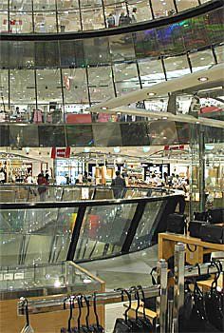
Hier ist das größte Kaufhaus in Deutschland.
Galeries Lafayette: Ein Kaufhaus in Berlin. (слайд)
ІІ. Центральная часть урока
- Macht euch mit Sophia (слайд 1) bekannt. Sie ist schon 7 Jahre alt und geht in die Klasse 2a. Und vor dem Schulanfang hatte sie und ihre Mutter die Aufgabe: Sie müssen alles Notwendige auf die Schule vorbereiten. Sie brauchen das Schuluniform, die Sportkleidung, Schreibwaren und viel anderes.

- Ratet, wo können sie das alles kaufen? (слайд 2)
- Auf dem Markt? – Ja, das ist richtig, aber im Sommer ist es so heiß und mit kleinem Kind ist es schwer zu machen.
- Im Supermarkt? – Hier kann man nur Lebensmittel kaufen.
- Im Warenhaus? – Ja, das stimmt. Das ist sehr bequem, alles hier zu kaufen.
Also, „Im Kaufhaus“ (слайд 3) – das ist unser heutiges Thema.
- Gehen wir ins Kaufhaus zusammen! (слайд 4) Hier können wir verschiedene Sachen (z.B. Kleidung, Taschen, Fotoapparat, Spielzeuge und so weiter) in verschiedenen Abteilungen kaufen. (слайд 5)
- Versteht ihr diese Wörter ohne Wörterbuch? Sucht in jedem Wort bekannte Wörter und übersetzt sie ins Belarussische.
- Damenbekleidung, Herrenbekleidung, Kinderbekleidung
- Schuhwaren: Damenschuhe / Herrenschuhe
- Sportwaren
- Spielzeugwaren
- Haushaltswaren
- Lebensmittel
- Seht an die Tafel und sagt (слайд 6), welche Abteilungen gibt es?
Abteilungen und Waren. Was kommt zusammen?
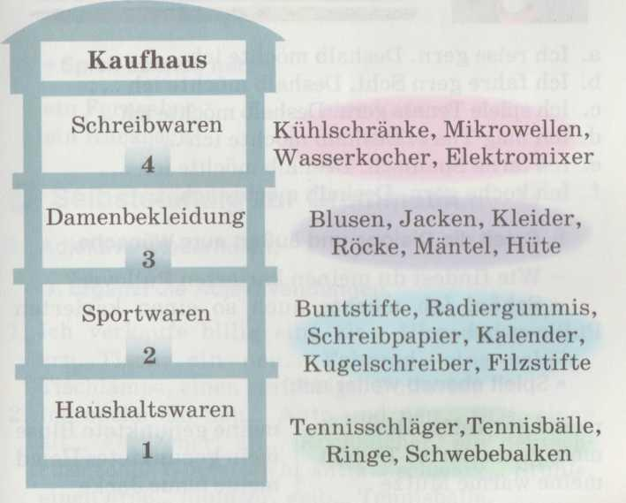
Работа в парах. Und was können wir in jeder Abteilung kaufen? Fragt einander.
- Wo kaufst du Buntstifte?
- Ich kaufe sie bei den Schreibwaren.
Беседа по прослушанным ситуациям.
- Viele Leute kommen in die Kaufhäuser. Was kaufen sie dort? Hört die CD und sagt, in welcher Abteilung die Leute sind und was sie dort kaufen.
Transkription
Situation 1: (Mann): Die Hose ist etwas kurz. Können Sie mir bitte eine längere geben, Größe 42?
Situation 2: (Mann): Sagen Sie bitte, wo haben Sie Kopfhörer?
Situation 3: (Frau): Die Stiefel sind etwas klein. Haben Sie größere?
Situation 4: (Mann): Was kosten die Puzzles hier?
Lösung: 1 – Textilwaren (Herrenbekleidung): eine Hose; 2 – Medienabteilung: Kopfhörer; 3 – Schuhabteilung: Stiefel; 4 – Spielwarenabteilung: Puzzles.

- Also, Sophie geht mit der Mutter ins Kaufhaus. Was kaufen sie dort?
Jetzt lesen wir den Dialog „Im Kaufhaus“. Spielt den Dialog.
Im Kaufhaus
Mutter: Guten Tag! Wir brauchen einen Rock und eine Bluse für dieses
kleine Mädchen. Haben Sie Röcke und Blusen?
Verkäuferin: Ja, es gibt hier so viele! Wie findet ihr diesen schwarzen Rock und
diese rote Bluse?
Sophie: Aber in die Schule trägt man nur blaue Röcke und weiße Blusen!
Verkäuferin: Nun gut. Gefällt ihr dieser blaue Rock und diese weiße Bluse?
Sophie: Ja, kann ich sie anprobieren?
Mutter: Was kosten dieser Rock und diese Bluse?
Verkäuferin: Dieser Rock kostet 20 Euro, diese Bluse – 15 Euro.
Mutter: Das ist nicht teuer. Aber die Bluse ist zu klein. Haben Sie eine Nummer größer?
Verkäuferin: Ja, bitte.
Sophie: Ja, die sieht schick aus. Mutti, nehmen wir?
Mutter: Wir nehmen diese Wahren. Sie gefallen uns. Sie stehen meiner Tochter gut.

Rollenspiel „Einkauf“. Und jetzt habe ich zu euch eine Bitte: Helft einige Waren für Sophie kaufen. Ich gebe euch die Kärtchen mit den Aufgaben. Bildet Dialoge.
Ihr arbeitet zu dritt, jeder hat eine Rolle: Mutter/Vater; Sophie, Verkäufer/Verkäuferin. Gebraucht dabei untergebene Wörter und die Wendungen. «Ich brauche…, Ich kaufe…., Mir gefällt/gefällt nicht…»

Беседа по причатнному тексту. Macht euch mit Abteilungen im Kaufhaus „Hohenstein“ bekannt. Sagt, wohin ihr geht.
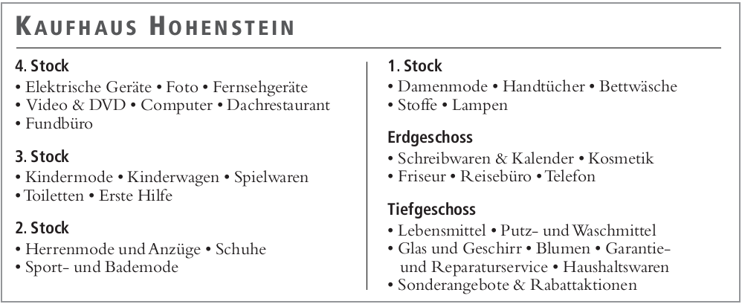
1. Sie suchen ein Parfüm für Ihre Schwester. Wohin gehen Sie?
Tiefgeschoss - Erdgeschoss - anderes Stockwerk
2. Sie haben vor einer Woche einen Kassettenrekorder gekauft. Jetzt ist er kaputt.
Wohin gehen Sie?
Erdgeschoss - 4. Stock - anderes Stockwerk
3. Sie möchten Ihrer Freundin Rosen schenken. Wohin gehen Sie?
4. Stock - 1. Stock - anderes Stockwerk
4. Sie suchen ein Spiel auf CD-ROM. Wohin gehen Sie?
4. Stock – Tiefgeschoss - anderes Stockwerk
5. Sie haben im Kaufhaus Ihre Brieftasche verloren. Wohin gehen Sie?
4. Stock - 3. Stock - anderes Stockwerk
6. Ihre Mutter wünscht sich eine Spülmaschine. Wo findet man die?
Tiefgeschoss - 1. Stock - anderes Stockwerk
7. Sie suchen Seife. Wohin gehen Sie?
Tiefgeschoss - Erdgeschoss - anderes Stockwerk
ІІІ. Заключительная часть
Hausaufgabe: Schreibe über deinen Besuch ins Kaufhaus.
Reflexion: Worüber haben wir heute gesprochen? Was war besonders
interessant in der Stunde?
Noten: Ihr habt heute so viel und fleißig gearbeitet. Darum bekommt ihr solche
Noten…

